新 书 推 荐

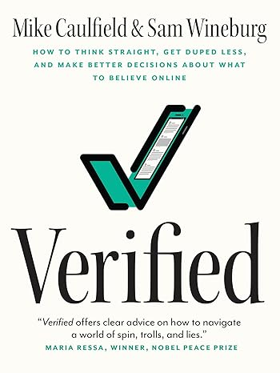
中文书名：《验证：在网络世界如何做到直接思考、少受骗并做出更好的决定》
英文书名：Verified: How to Think Straight, Get Duped Less, and Make Better Decisions about What to Believe Online
作 者：Mike Caulfield And Sam Wineburg
出 版 社：University of Chicago Press
代理公司：ANA/Jessica
页 数：240页
出版时间：2023年12月
代理地区：中国大陆、台湾
审读资料：电子稿
类 型：大众社科
Best Sellers Rank:
#1 in Science Bibliographies & Indexes
#18 in Research Reference Books
#36 in Internet & Telecommunications

内容简介：

是瞬间将信息带到我们的指尖。其结果是，我们常常很快就开始思考，在接受一种说法或病毒式传播的媒体之前，没有花点时间核实消息来源。扫盲专家迈克·考菲尔德（Mike Caulfield）和教育研究员山姆·温伯格（Sam Wineburg）在这里，让我们能够花点时间对这本内容丰富、通俗易懂的互联网指南进行尽职调查。有了这个图文并茂的工具包，您将学会识别危险信号，快速获取上下文，并更好地利用谷歌和维基百科等常见网站，这些网站可以同等程度地提供帮助和阻碍。本操作指南将教您如何使用网络快速有效地验证网络。
包括如何：
• 在短短三十秒内（认真地）验证新闻报道和其他事件
• 确定您引用的文章是由知名学者还是庸医撰写的
• 检测诈骗者用来使他们的网站看起来可信的狡猾策略
• 在一分钟内决定该令人震惊的视频是否真的令人震惊
• 推断谁是幕后黑手网站——即使它的所有权被巧妙地伪装了
• 发现该专题报道是否真的是外国政府植入的作品
• 明智地使用维基百科在新的话题和线索上获得立足点，从而更深入地挖掘。
还有更多。
以SIFT方法和横向阅读等技术为基础，《验证》将帮助学生和其他任何希望通过快速、实用和可访问的步骤来处理互联网上无尽的信息洪流的人。

作者简介：

迈克·考菲尔德（Mike Caulfield）是华盛顿大学知情公众中心（Center for an Informed Public）的研究科学家，他研究网络谣言和错误信息的传播。作为SIFT方法的创造者，通过他的研讨会，他教会了成千上万的老师和学生如何验证声明和来源。

山姆·温伯格（Sam Wineburg）是斯坦福大学玛格丽特·杰克斯 （Margaret Jacks） 教育学名誉教授，也是斯坦福历史教育集团的创始人，该集团最先进的数字素养课程已免费分发给世界各地的学校。他是《为什么要学习历史（当它已经在手机上）》（Why Learn History (When It’s Already on Your Phone)）一书的作者，该书也由芝加哥大学出版社出版。

媒体评价：

“幸运的是，两位著名学者的新书帮助我们抵御潮水般的蓄意企图，这些蓄意企图播下不信任的种子，将我们与自己对真假的感知分开。”
——《芝加哥论坛报》

“这是一本备受期待的书，由两位该领域的顶尖专家撰写，《验证》不仅定义了问题，还为读者提供了如何在一个充满谎言、巨魔和谎言的世界中导航的明确建议。很高兴看到这本指南出版了！”
——玛丽亚·雷萨(Maria Ressa)，因捍卫言论自由而获得2021年诺贝尔和平奖

“在虚假信息和阴谋论泛滥的情况下，我们的现代世界面临着认识论危机——无法从虚构中分析现实，从谎言中分析真相。《验证》为读者提供了他们需要的宝贵工具;重新获得对事实、逻辑和理性的真实世界的清晰和依恋;恢复民主话语的基础。这是我们这个混乱时代必不可少的读物。”
——大卫·内维特(David Neiwert)，《反抗的时代:激进右翼对美国民主的攻击》一书的作者

感谢您的阅读！
请将反馈信息发至：版权负责人
Email：Rights@nurnberg.com.cn
安德鲁·纳伯格联合国际有限公司北京代表处
北京市海淀区中关村大街甲59号中国人民大学文化大厦1705室, 邮编：100872
电话：010-82504106, 传真：010-82504200
公司网址：http://www.nurnberg.com.cn
书目下载：http://www.nurnberg.com.cn/booklist_zh/list.aspx
书讯浏览：http://www.nurnberg.com.cn/book/book.aspx
视频推荐：http://www.nurnberg.com.cn/video/video.aspx
豆瓣小站：http://site.douban.com/110577/
新浪微博：安德鲁纳伯格公司的微博_微博 (weibo.com)
微信订阅号：ANABJ2002


